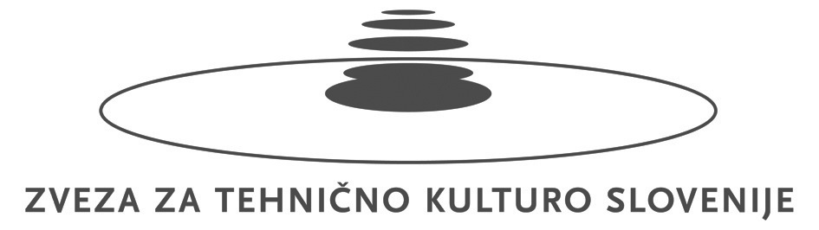

ŠOLSKO TEKMOVANJE IZ ZNANJA KEMIJE ZA

BRONASTE PREGLOVE PLAKETE

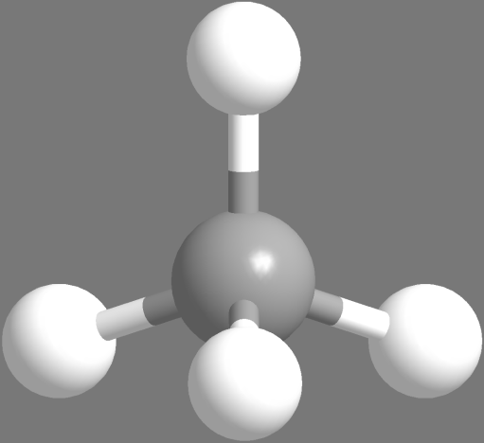

Tekmovalna pola za 3. letnik
6. marec 2023

Pred vami je deset tekmovalnih nalog, ki so različnega tipa. Pri reševanju lahko uporabljajte le priložen periodni sistem in žepno računalo. Naloge rešujte po vrsti. Če vam posamezna naloga dela težave, jo prihranite za konec.

To polo odnesete s seboj, vse odgovore vnesite na ocenjevalno polo, ki jo oddate.

Pri reševanju ne smete uporabljati svinčnika in sredstev za brisanje.
Če se zmotite, napako prečrtajte in jasno označite odgovor, ki naj ga komisija upošteva.

Za reševanje tekmovalnih nalog imate na voljo 60 minut.

Veliko uspeha pri reševanju.

PERIODNI SISTEM ELEMENTOV

 | I  1 |  |  |  |  |  |  |  |  |  |  |  |  |  |  |  |  | VIII  18
1 | 1  H  1,008 | II  2 |  |  |  |  |  |  |  |  |  |  | III  13 | IV  14 | V  15 | VI  16 | VII  17 | 2  He  4,0026 | 1
2 | 3  Li  6,941 | 4  Be  9,0122 |  |  |  |  |  |  |  |  |  |  | 5  B  10,81 | 6  C  12,011 | 7  N  14,007 | 8  O  15,999 | 9  F  18,998 | 10  Ne  20,180 | 2
3 | 11  Na  22,993 | 12  Mg  24,305 | 3 | 4 | 5 | 6 | 7 | 8 | 9 | 10 | 11 | 12 | 13  Al  26,982 | 14  Si  28,085 | 15  P  30,974 | 16  S  32,06 | 17  Cl  35,45 | 18  Ar  39,948 | 3
4 | 19  K  39,093 | 20  Ca  40,078 | 21  Sc  44,956 | 22  Ti  47,867 | 23  V  50,942 | 24  Cr  51,996 | 25  Mn  54,938 | 26  Fe  55,845 | 27  Co  58,933 | 28  Ni  58,693 | 29  Cu  63,546 | 30  Zn  65,38 | 31  Ga  69,723 | 32  Ge  72,63 | 33  As  74,922 | 34  Se  78,95 | 35  Br  79,904 | 36  Kr  83,798 | 4
5 | 37  Rb  85,463 | 38  Sr  87,62 | 39  Y  88,906 | 40  Zr  91,224 | 41  Nb  92,906 | 42  Mo  95,96 | 43  Tc  (98) | 44  Ru  101,07 | 45  Rh  102,91 | 46  Pd  106,42 | 47  Ag  107,87 | 48  Cd  112,41 | 49  In  114,82 | 50  Sn  118,71 | 51  Sb  121,76 | 52  Te  127,60 | 53  I  126,90 | 54  Xe  131,29 | 5
6 | 55  Cs  132,91 | 56  Ba  137,33 | 57-71  * | 72  Hf  178,49 | 73  Ta  180,95 | 74  W  183,84 | 75  Re  186,21 | 76  Os  190,23 | 77  Ir  192,22 | 78  Pt  195,08 | 79  Au  196,97 | 80  Hg  200,59 | 81  Tl  204,38 | 82  Pb  207,2 | 83  Bi  208,98 | 84  Po  (209) | 85  At  (210) | 86  Rn  (222) | 6
7 | 87  Fr  (223) | 88  Ra  (226) | 89-103  # | 104  Rf  (265) | 105  Db  (268) | 106  Sg  (271) | 107  Bh  (270) | 108  Hs  (277) | 109  Mt  (276) | 110  Ds  (281) | 111  Rg  (280) | 112  Cn  (285) | 113  Nh  (284) | 114  Fl  (289) | 115  Mc  (288) | 116  Lv  (293) | 117  Ts  (294) | 118  Og  (294) | 7

 | * Lantanoidi | 57  La  138,91 | 58  Ce  140,12 | 59  Pr  140,91 | 60  Nd  144,24 | 61  Pm  (145) | 62  Sm  150,36 | 63  Eu  151,96 | 64  Gd  157,25 | 65  Tb  158,93 | 66  Dy  162,50 | 67  Ho  164,93 | 68  Er  167,26 | 69  Tm  168,93 | 70  Yb  173,05 | 71  Lu  174,97
 | # Aktinoidi | 89  Ac  (227) | 90  Th  232,04 | 91  Pa  231,04 | 92  U  238,03 | 93  Np  (237) | 94  Pu  (244) | 95  Am  (243) | 96  Cm  (247) | 97  Bk  (247) | 98  Cf  (251) | 99  Es  (252) | 100  Fm  (257) | 101  Md  (258) | 102  No  (259) | 103  Lr  (262)

1. Dana je skeletna formula spojine s kratkim imenom NanoKid. Znanstveniki iz Teksasa so spojino leta 2003 uspešno sintetizirali in ji takšno ime nadeli zaradi oblike. Določena molekulska formula spojine je C₃₉H₄₂O₂.

1.1 Kolikšen je masni delež ogljika v molekuli zgornje spojine?.
1.2 Koliko π-vezi je v molekuli te spojine?
1.3 V molekuli spojine sta narisana dva kota ter označena z grškima črkama α in β. Kater kot med njima je manjši?
1.4 V katero skupino organskih kisikovih spojin uvrščamo spojino NanoKid?

2. S pomočjo prikazane aparature želimo preveriti, kateri produkti nastajajo pri gorenju ogljikovodikov iz voska sveče s sajastim plamenom. V ta namen pripravimo aparaturo na spodnji shemi. V U-cevi v ledeni kopeli se nahaja 5 gramov trdne bele snovi, v epruveti pa 5 mL raztopine kalcijevega hidroksida, Ca(OH)₂(aq).

2.1 Nastanek katerih treh snovi, ki nastajajo pri gorenju lahko preverimo z zgornjo aparaturo?
2.2 S katero od soli, BaSO₄ ali CuSO₄, ki se nahaja v U-cevi v ledeni kopeli lahko s pomočjo barvne spremembe preverimo nastanek enega izmed produktov? Utemeljite svojo izbiro.
2.3 Zapišite enačbo kemijske reakcije z zapisanimi agregatnimi stanji, ki poteče v apneni vodi v epruveti.
2.4 Zakaj reakcija med apneno vodo in s plini iz zraka ne poteče še preden smo z iskro prižgali svečo?

3. 19. stoletje velja za začetek organske kemije. Glede na različne odkrite sintezne poti, lahko dandanes sintetiziramo več kot 10⁸⁰ različnih organskih molekul. Spodaj navedena odkritja povežite s priimki zaslužnih odkriteljev. Izbirate lahko med naslednjimi znanstveniki: James Crafts, Hermann von Fehling, Charles Friedel, August Kekulé, Vladimir Markovnikov, Alexander Williamson, Friedrich Wöhler.

3.1 | Leta 1828 iz anorganskih snovi pripravi organsko snov, sečnino.
3.2 | Leta 1849 odkrije reagent s katerim ločimo med aldehidom in ketonom.
3.3 | Leta 1850 odkrije reakcijo nastanka etrov.
3.4 | Leta 1865 pravilno zapiše strukturo benzena.
3.5 | Leta 1870 objavi pravilo za določanje glavnega produkta hidrohalogeniranja.
3.6 | Leta 1877 odkrijeta reakciji alkiliranja in aciliranja benzena.

4. Dani so pari formul organskih spojin. Opredelite vrsto izomerije med spojinama v vsakem paru (nenatančna opredelitev izomerije kot ''strukturna izomerija'' ali ''stereoizomerija'' se ne prizna). Če spojini v paru nista izomera, napišite ''nista izomera''. Če sta spojini v paru enaki, napišite ''enaki spojini''.

4.1
4.2
4.3
4.4 | CH₃C(Br)CHCH₂CH₃ | CH₃CHCHCH(Br)CH₃

5. Zapišite racionalne ali skeletne formule glavnih organskih produktov opisanih kemijskih reakcij.

5.1 4-metilheksan-3-ol izpostavimo kalijevemu permanganatom v bazičnem mediju.
5.2 Acetonu po kapljicah dodajamo ekvimolarno količino koncentrirane cianovodikove kisline.
5.3 Propen v temi titriramo z bromovico do spremembe barve.
5.4 Benzenu dodajamo etanoil klorid v množinskem razmerju 1:1 v prisotnosti katalizatorja.

6. Pri gorenju 2 mol štirih izomernih ogljikovodikovih spojin (A, B, C in Č) z enako molekulsko fomulo je nastala množina vode v razmerju z nastalo množino ogljikovega dioksida 1:2. Pri tem smo potrebovali 15 mol kisika. Med opisanimi ogljikovodiki so trije nenasičeni ter en nenasičeni in aromatski.

6.1 Določite molekulsko formulo zgoraj opisanih izomerov.
6.2 Narišite racionalno ali skeletno formulo spojine A, ki pri reakciji z bromom v prisotnosti svetlobe ne reagira.
6.3 Spojina B je ciklična spojina. Pri reakciji z bromom hitro reagira, pri tem nastane halogenoalkan, ki ima brome vezane na vse ogljikove atome v spojini. Med cikličnimi izomeri je ta najstabilnejši. Narišite racionalno ali skeletno formulo spojine B.
6.4 Spojini C in Č sta položajna izomera. Oba imata konjugirane multiple vezi. Spojina C ima dva geometrijska izomera, spojina Č geometrijskih izomerov nima. Narišite racionalni ali skeletni formuli spojine C in Č.

7. S skeletni formulami so podane spojine A, B, C in Č.

7.1 Razvrstite spojine po padajoči temperaturi vrelišča. Uporabite črke, s katerimi so označene spojine.
7.2 Med strukturnima formulama molekule spojine A in molekule vode narišite eno vodikovo vez.
7.3 Napišite racionalni ali skeletni formuli organskih produktov, ki nastaneta pri reakciji eliminacije vode iz spojine B.
7.4 Spojini A in B v ločenih posodah reagirata z vodikovim bromidom. Napišite racionalno ali skeletno formulo produkta z višjim vreliščem.

8. Opazujemo reakcijsko shemo s podanimi racionalnimi formulami spojin in neznano spojino označeno z X. V reakcijski shemi so posamezne kemijske pretvorbe označene s številkami 1–7.

8.1 Števila (2–7) nad puščicami ustrezno razporedite k vrsti mehanizma kemijske reakcije, ki ji posamezna kemijska pretvorba pripada. Izbirate lahko med:

Reakcija substitucije:
Reakcija adicije:
Reakcija eliminacije:
8.2 Kateri reagent in katalizator lahko uporabimo pri kemijski reakciji 1?
8.3 Na strukturni formuli etanola jasno obkrožite vezi, ki so nastale pri reakciji 1.
8.4 Po IUPAC sistemu ustrezno poimenujte spojino, ki je označena s črko X.
8.5 Kako se spremeni geometrija molekule pri reakciji 7. Razložite kaj je razlog.

9. Analizirali smo strukturno neznane organske spojine S. Veriga ogljikovih atomov v molekuli spojine ni razvejana. Z vzorci spojine smo opravili nekaj testov in prišli do naslednjih ugotovitev:

- Molekulska formula spojine S je C₅H₁₀O.
- Spojina S reagira z 2,4-dinitrofenilhidrazinom, s Fehlingovim reagentom pa ne.
- Spojina S reagira z litijevim tetrahidroaluminatom. Če iz organskega produkta reakcije eliminiramo vodo, nastanejo trije različni organski produkti.
9.1 V katero skupino organskih kisikovih spojin uvrščamo spojino S glede na njeno značilno funkcionalno skupino?
9.2 Opredelite tip reakcije spojine S z litijevim tetrahidroaluminatom.
9.3 Ali spojina S reagira z bazično raztopino joda? Kratko pojasnite, zakaj reagira oziroma zakaj ne reagira.
9.4 Napišite racionalno ali skeletno formulo spojine S.

10. S krogličnimi modeli so narisane tri spojine označene s črkami A, B in C.

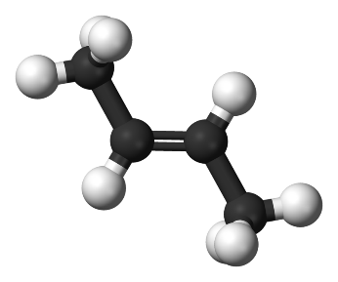 | 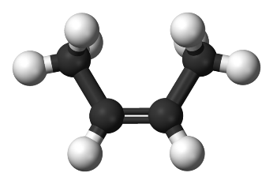 | 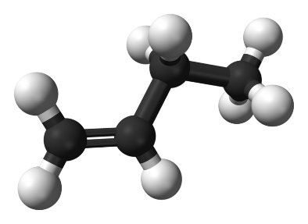
A | B | C

10.1 Natančno opredelite vrsto izomerije med spojinama A in B.
10.2 Spojini A in B imata različni tališči. Katera izmed spojin ima višjo temperaturo tališča? Natančno in nedvoumno pojasnite, kaj je vzrok za višje tališče izbrane spojine.
Adicija vodikovega bromida na spojino C poteka v dveh stopnjah. V prvi stopnji adicije se na molekulo organske spojine veže vodik tako, da nastane ustrezen karbokation. Nastali karbokation se v drugi stopnji adicije z vezavo ustreznega delca pretvori v končni produkt.
10.3 Kaj pri tej reakciji lahko opredelimo kot reaktivno mesto v molekuli C? Obkrožite črko pred pravilnim odgovorom.
a) σ-vez C–C
b) σ-vez C–H
c) π-vez C–C
č) π-vez C–H
d) δ-vez C–C

10.4 V katero skupino reaktivnih delcev uvrščamo delec, ki se v drugi stopnji adicije veže na nastali karbokation? Obkrožite črko pred pravilnim odgovorom.
a) nukleofili
b) elektrofili
c) radikali

